Sistema de análisis regulatorio – BAYER
Felipe Ortega Cruz
20202578051
  - Sistema de Gestión de Stock y Análisis de Ventas del Mercado Farmacéutico Colombiano

Proyecto y Objetivo Estratégico
El proyecto "Sistema de Gestión de Stock y Análisis de Ventas – Colombia" es una plataforma de gestión y análisis operativo diseñada para administrar el inventario, costos y dinámica de ventas del mercado farmacéutico colombiano a partir de los registros de medicamentos aprobados por el INVIMA. El objetivo principal es proveer un sistema de información integral que permita gestionar datos (crear, modificar, eliminar y consultar registros), monitorear niveles de stock, analizar costos de producción frente a precios de referencia, y evaluar la participación de mercado de los diferentes titulares y principios activos.
Este documento técnico establece las especificaciones de ingeniería de software, modelo de datos, arquitectura del sistema y roadmap de implementación. El sistema incluye una consola de administración que permite al docente evaluador ejecutar operaciones CRUD (Crear, Leer, Actualizar, Eliminar) y consultas ágiles directamente sobre la base de datos, garantizando la verificación completa de la funcionalidad del proyecto.
El enfoque del sistema es de uso general, orientado a cualquier usuario del área administrativa u operativa que requiera gestionar inventarios farmacéuticos, sin necesidad de ser un experto en regulación sanitaria o farmacología. Las funcionalidades están diseñadas para facilitar la toma de decisiones basadas en datos de stock, costos y demanda estimada.

Alcance del Sistema

Funcionalidades Incluidas
El sistema implementa las siguientes funcionalidades:
- Consola de administración (dashboard interactivo) que permite al usuario ejecutar operaciones CRUD sobre todas las entidades del modelo: agregar nuevos medicamentos, modificar registros existentes, eliminar datos obsoletos y realizar consultas ágiles con filtros dinámicos
- Módulo de gestión de inventario con monitoreo de stock actual, stock mínimo y stock máximo por medicamento, incluyendo alertas de reabastecimiento cuando el stock actual se aproxima al mínimo definido
- Módulo de análisis de costos y precios que relaciona el costo de producción estimado, el precio de referencia COP y el precio proyectado, permitiendo calcular márgenes y detectar oportunidades de optimización
- Panel de análisis de ventas y demanda con indicadores de demanda mensual estimada, participación de mercado por titular y principio activo, y segmentación por categoría terapéutica (ATC)
- Visualización de distribución competitiva por titular (rankings, cuotas de mercado) y análisis temporal de aprobaciones regulatorias, con filtros por principio activo, titular, estado del registro, forma farmacéutica y vía de administración
- Indicadores de calidad de datos e integridad del dataset, junto con métricas operativas del sistema (total de registros, registros activos/inactivos, distribución por segmento de mercado y nivel de riesgo regulatorio)

Funcionalidades Excluidas
El sistema excluye explícitamente:
- Predicciones de mercado basadas en modelos estadísticos avanzados o machine learning
- Integración con fuentes externas en tiempo real (APIs de INVIMA, sistemas ERP, etc.)
- Análisis regulatorio o legal formal sobre los registros sanitarios
- Gestión de flujos de aprobación internos ni workflows de autorización
- Procesamiento de transacciones financieras reales o integración con sistemas contables

Análisis del Dataset Fuente
El dataset de medicamentos aprobados en Colombia (CO_medicamentos_aprobados.xlsx) presenta las siguientes características técnicas:
Formato: Excel (.xlsx) con una hoja principal conteniendo más de 500 registros de medicamentos autorizados. El dataset se encuentra en formato plano enriquecido, partiendo de los campos originales del portal de Datos Abiertos Colombia (CUM), complementado con campos derivados de normalización y campos simulados de gestión operativa (stock, costos, demanda, participación de mercado). Los campos clave originales incluyen: consecutivocum (identificador único candidato), registrosanitario, principioactivo, titular, fechaexpedicion, estadoregistro, producto, formafarmaceutica, viaadministracion, cantidad, unidadmedida y atc.
Los hallazgos de integridad de datos identificados incluyen: valores nulos frecuentes en los campos fechainactivo y fechavencimiento, duplicados funcionales (mismo principioactivo + titular con distintas presentaciones), campos de fechas con formatos no homogéneos, y consecutivocum funcionando como identificador primario candidato. Los campos simulados (stock_actual, stock_minimo, stock_maximo, precio_referencia_cop, costo_produccion_estimado, demanda_mensual_estimada, precio_proyectado, participacion_mercado, riesgo_regulatorio) fueron generados para habilitar las funcionalidades de gestión de inventario y análisis de ventas.
Campo | Tipo | Descripción | Integridad
consecutivocum | Entero | ID único del registro CUM | Alta
registrosanitario | String | Número de registro sanitario INVIMA | Alta
principioactivo | String | Nombre del principio activo | Alta
titular | String | Empresa titular del registro | Alta
fechaexpedicion | Fecha | Fecha de aprobación del registro | Media
estadoregistro | String | Vigente / Inactivo / Vencido | Alta
producto | String | Nombre comercial del medicamento | Alta
formafarmaceutica | String | Tableta / Cápsula / Inyectable / etc. | Alta
viaadministracion | String | Oral / Intravenosa / Tópica / etc. | Alta
atc | String | Código ATC de clasificación terapéutica | Media
fechainactivo | Fecha | Fecha de inactivación del registro | Baja
fechavencimiento | Fecha | Fecha de vencimiento del registro | Baja
principio_activo_normalizado | String | Principio activo limpio y estandarizado | Alta
titular_normalizado | String | Titular limpio y estandarizado | Alta
categoria_atc | String | Categoría terapéutica derivada del ATC | Alta
estado_regulatorio_final | String | Estado consolidado (Activo/Inactivo) | Alta
segmento_mercado | String | Local / Importado | Alta
tipo_producto_estimado | String | Genérico / Marca-Innovador | Alta
stock_actual | Entero | Unidades disponibles actualmente | Simulado
stock_minimo | Entero | Umbral mínimo de reabastecimiento | Simulado
stock_maximo | Entero | Capacidad máxima de almacenamiento | Simulado
precio_referencia_cop | Decimal | Precio referencia en pesos colombianos | Simulado
costo_produccion_estimado | Decimal | Costo estimado de producción | Simulado
demanda_mensual_estimada | Entero | Demanda mensual proyectada en unidades | Simulado
precio_proyectado | Decimal | Precio proyectado de venta | Simulado
participacion_mercado | Porcentaje | Cuota de mercado del titular (%) | Simulado
riesgo_regulatorio | String | Nivel de riesgo: BAJO / MEDIO / ALTO | Simulado

Modelo Relacional y Arquitectura de Datos
El modelo relacional normalizado transforma el dataset plano enriquecido en ocho entidades principales, diseñadas para soportar tanto consultas analíticas como operaciones transaccionales (CRUD) e integridad referencial completa.
La entidad Medicamento contiene los campos producto, registrosanitario, estadoregistro, formafarmaceutica, viaadministracion, cantidad y unidadmedida, con consecutivocum como clave primaria. Mantiene relaciones N:1 con Titular y PrincipioActivo mediante claves foráneas titular_id y principioactivo_id.
La entidad PrincipioActivo almacena principio_activo_normalizado con principioactivo_id como clave primaria, estableciendo relación 1:N con Medicamento. La entidad Titular contiene titular_normalizado y tipo_titular con titular_id como clave primaria, también con relación 1:N hacia Medicamento.
La entidad ClasificacionATC incluye los campos atc, descripcionatc y categoria_atc con atc_code como clave primaria, clasificando múltiples medicamentos en relación 1:N. La entidad Tiempo registra fechaexpedicion, fechainactivo y fechavencimiento con fecha_id como clave primaria, permitiendo análisis temporal con relación 1:N hacia Medicamento.
La entidad Inventario gestiona stock_actual, stock_minimo y stock_maximo con inventario_id como clave primaria y relación 1:1 con Medicamento mediante consecutivocum como clave foránea. Esta entidad habilita el módulo de monitoreo de niveles de stock y alertas de reabastecimiento.
La entidad CostosPrecios contiene precio_referencia_cop, costo_produccion_estimado y precio_proyectado con costo_id como clave primaria y relación 1:1 con Medicamento. Permite el análisis de márgenes y la comparación entre costos de producción y precios del mercado.
La entidad SimulacionMercado almacena demanda_mensual_estimada, participacion_mercado y riesgo_regulatorio con simulacion_id como clave primaria y relación 1:1 con Medicamento. Facilita el análisis de demanda proyectada y la evaluación de riesgo por producto.
Este diseño normalizado elimina redundancias del dataset original, facilita agregaciones por principio activo y titular, soporta operaciones CRUD desde la consola de administración, y optimiza filtros dinámicos para consultas ágiles. La consola permite al docente evaluador interactuar directamente con todas las entidades del modelo mediante formularios de inserción, edición, eliminación y consultas parametrizadas.

Referencias
Fuente de datos: cum | Datos Abiertos Colombia
https://www.datos.gov.co/Salud-y-Protecci-n-Social/cum/mgbq-r724/about_data
Página 1

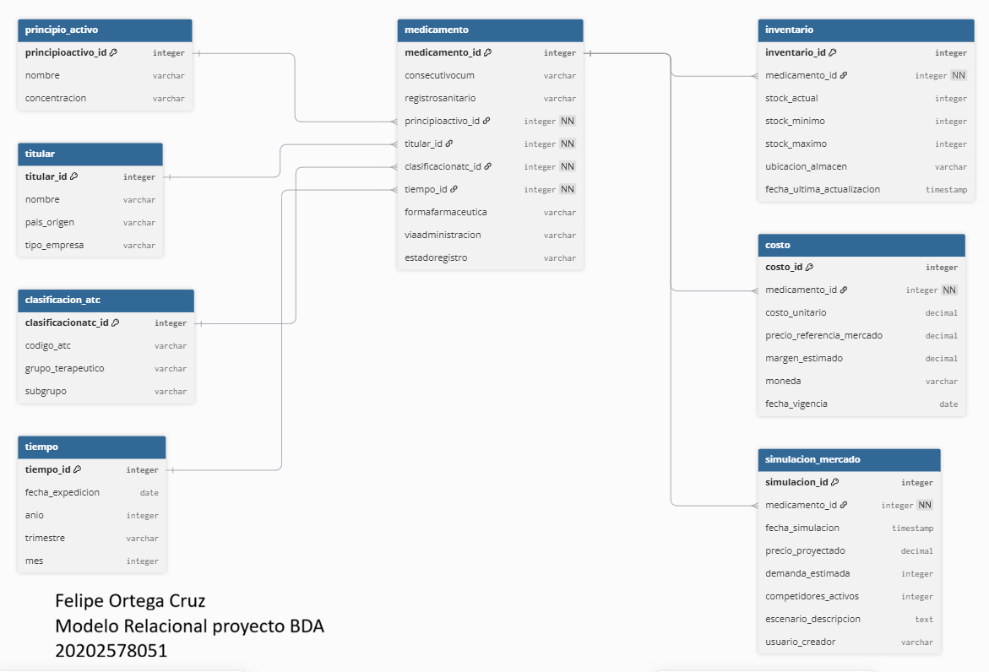
ANEXO 1. Modelo relacional

